臺北市萬華區東園國民小學
103.8.1修訂
交通安全教育實施計畫
- 依據：
- 教育部「交通安全教育評鑑綜合報告表」評鑑項目。
- 國民小學交通安全教育教師手冊。
- 目的：
- 鼓勵全校師生、愛心導護義工參與交通服務，協助社區整理騎樓、人行道整頓交通秩序。
- 宣導交通知識，遵守交通規則，維護交通秩序，確保交通安全。
- 組織編組：另詳「臺北市萬華區東園國民小學交通安全教育委員會組織辦法」。
- 實施方法：
項次 | 實施項目 | 說明
1 | 成立交通安全教育委員會。 | 由校長、各處主任、生教組長及老師代表組成。
2 | 按照課程教學，指導學生確實實踐。 | 請級任利用導師時間，配合轉發交通安全教育資料，加強指導。
3 | 利用朝會舉行演講。 | 請學務主任、生教組長利用朝會加強宣導。
4 | 配合班級級會及導師時間舉行專題討論。 | 請各年級各班依轉發之有關資料進行討論。
5 | 每週五10:15分舉行導護交接 | 於交接時間討論及檢討該週校園安全狀況。
6 | 編排導護輪值表，以維學童上下學安全。 | 全校教師及學生共同參與。
7 | 分函致家長的一封信，請家長配合。 | 於學期初分發予全校學生。
8 | 利用學校日加強宣導。 | 請家長會及各級任利用時間加強宣導。
9 | 組織交通服務隊，實施勸導及整頓活動。 | 請本校高年級交通服務隊配合辦理。
10 | 辦理學校四周環境，清除各種障礙物勸導攤販不設攤。 | 攤販部分請派出所、校警及學務處共同負責。
11 | 製作壁報、環境佈置，張貼各種宣傳標語，擴大教育效果。 | 由各班配合製作佈置。
12 | 利用「東園之聲」宣導交通安全。 | 利用週記、作文培養學生寫作能力。
13 | 校外教學時特別加強交通安全教育。 | 除了發給學生注意事項外，另指派協助人員沿途照顧。
14 | 愛心導護志工之組織與協助。 | 在本校設的交通崗位協助學生過馬路。
15 | 設置通學巷及家長接送區 | 於學校對面設置通學巷，並在校門兩側設立各年級家長接送區。
16 | 辦理交通安全相關比賽 | 每年5月進行交通安全周宣導，同時辦理交通安全海報繪畫比賽。
- 本計畫之執行情形於實施時間內，列為重要視導項目，請各老師利用導師時間加強教學，並利用各科連繫教學或隨機教學。
- 本計畫經擴大行政會議討論後，陳 校長核定後實施，修正時亦同。
附件1 導護老師及交通崗位置圖
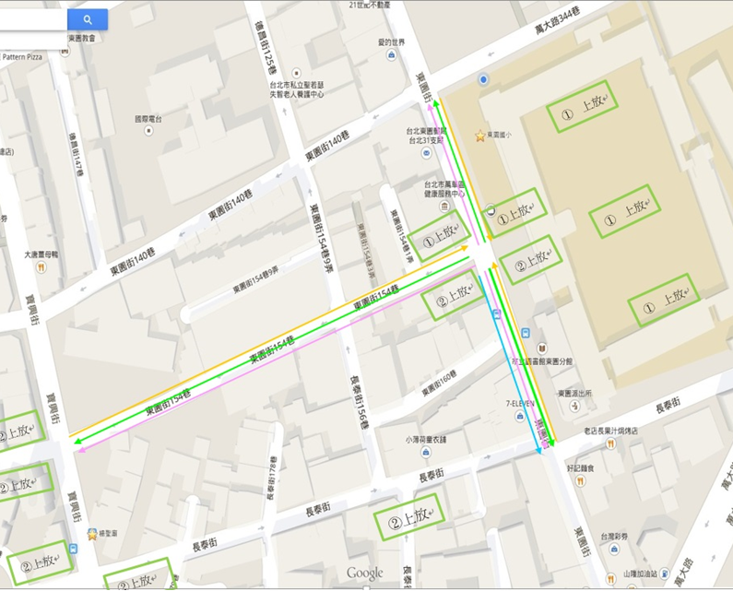
校內導護位置(代號1)
義交及志工位置(代號2)

附件2
東園國小導護工作ㄧ覽表
ㄧ、總導護老師工作
1、放學執勤地點：川堂及司令台廣播集合放學路隊。
2、導護責任區域（含早上、教師晨會、午休及課間時間巡視範圍上下午至少各簽巡邏箱一次）：
一樓之操場（含司令台）及正門兩側（含戶外講堂）。
3、廣播事項：【廣播室的鑰匙請於星期五放學後送回學務處生教组】
（1）每天將7：20分前來的學生集中穿堂，於7：20分宣布上樓許可，且提醒學生進行數位證刷卡並廣播進行打掃工作。
（2）兒童朝會（四）當天於7：45分提醒學生結束打掃工作，7：55分廣播下操場升旗。
（3）星期一、二、三、五於7：50分提醒學生結束打掃工作，準備回教室。
（4）放學：提早五分鐘廣播導護老師及交通崗就位，提早二分鐘廣播各班於12點或16點準時放學。
（5）雨天時，請廣播雨天訊息並請學生在教室先行穿著雨衣再下樓。
4、若有突發事件，即時通知學務處並依規定填報資料。
5、總導護老師請於週四朝會時間，上午7:55至司令台（雨天穿堂或樂育堂），協助指導學生進行兒童朝會事宜，並念讀或講解本週中心德目。
二、中年級導護老師工作
1、放學執勤地點→大門口『百年愛心石銅像』後。
2、導護責任區域：樸實樓(南棟)、勤學樓(西棟)及後門停車場。（巡邏時間含早上、教師晨會、午休及課間時間巡視責任區範圍並於上下午至少各簽巡邏箱一次<午餐備餐區、西二廁所、西三廁所>）
3、若有突發事件，即時通知學務處並依規定填報資料。
4、視情況填寫導護巡視反應事項。
三、低年級導護老師
1、放學執勤地點→二號樓梯１樓出口前。
2、導護責任區域：健康樓(東棟)、樂群樓(北棟)及遊戲場。（巡邏時間含早上、教師晨會、午休
及課間時間巡視責任區範圍，並於上下午至少各簽巡邏箱一次<1F棒球打擊場入口、東一１廁
所、東二１廁所>）
3、若有突發事件，即時通知學務處並依規定填報資料。
4、視情況填寫導護巡視反應事項。
四、正門導護老師工作
1、上學執勤地點→校門口對面，萬華健康服務中心前的紅綠燈口。
2、放學執勤地點→本校校門口。
3、若有突發事件﹐即時通知學務處並依規定填報資料。
4、視情況填寫導護巡視反應事項
五、交通服務隊（10人）
1、執勤時間: 上、下學（7:15-7:20 11:55-12:15 15:55-16:15）
2、工作項目: 協助導護老師維持上下學秩序。
註:執勤前請先經過家長同意並填寫報名表。
附件3 上放學路線規劃
